6. МЕДОТЫ СИНТЕЗА ЛИНЕЙНЫХ СИСТЕМ

Под синтезом системы автоматического управления понимается направленный расчет, имеющий конечной целью отыскание рациональной структуры системы и установление оптимальных величин параметров её отдельных звеньев. По отношению к основе синтеза в настоящее время имеются разные точки зрения.
Синтез можно трактовать как пример вариационной задачи и рассматривать такое построение системы, при котором для данных условий работы (управляющие и возмущающие воздействия, помехи, ограничения по времени работы и т. п.) обеспечивается теоретический минимум ошибки.
Синтез также можно трактовать как инженерную задачу, сводящуюся к такому построению системы, при котором обеспечивается выполнение технических требований к ней.
Иногда в понятие инженерного синтеза вкладывается еще более узкий смысл и рассматривается синтез, имеющий целью определение вида и параметров корректирующих средств, которые необходимо добавить к некоторой неизменяемой части системы (объект с управляющим устройством), чтобы обеспечить требуемые динамические качества.
При инженерном синтезе системы автоматического управления необходимо обеспечить, во-первых, требуемую точность и, во-вторых, приемлемый характер переходных процессов.
Решение первой задачи в большинстве случаев сводится к определению требуемого общего коэффициента передачи разомкнутой системы и, в случае необходимости, – вида корректирующих средств, повышающих точность системы (комбинированное управление, изодромпые механизмы и т. п.). Эта задача может решаться при помощи определения ошибок в типовых режимах па основе тех критериев точности, которые были изложены ранее. Решение этой задачи, как правило, не сопряжено с трудностями принципиального или вычислительного характера, так как критерии точности достаточно просты для их практического использования. В сложных случаях можно прибегать к помощи моделирования. Решение оказывается сравнительно простым вследствие необходимости установления значений относительно небольшого числа параметров. В простейшем случае необходимо найти только коэффициент передачи разомкнутой системы.
Решение второй задачи – обеспечение приемлемых переходных процессов – оказывается почти всегда более трудным вследствие большого числа варьируемых параметров и многозначности решения задачи демпфирования системы. Поэтому существующие инженерные методы часто ограничиваются решением только второй задачи, так каких авторы считают, что обеспечение требуемой точности может быть достаточно просто сделано на основании использования существующих критериев точности и совершенствования их практически не требуется.
В настоящее время для целей синтеза систем автоматического управления широко используются вычислительные машины, позволяющие производить полное или частичное моделирование проектируемой системы. При таком моделировании становится возможным наиболее полно исследовать влияние различных факторов нелииейности, зависимость параметров от времени и т. н.
Однако моделирование на вычислительных машинах не может заменить расчетных методов проектирования, которые во многих случаях позволяют исследовать вопрос в общем виде и среди многих решений найти оптимальное. Поэтому, несмотря на развитие и распространение машинных методов синтеза, теория должна располагать собственными методами, которые дополняли бы моделирование и являлись бы теоретической базой при отыскании оптимального решения.
Рассмотрим несколько классических методов инженерного синтеза линейных непрерывных систем.

6.1. Корневой метод

Наиболее простой корневой метод разработан Т. Н. Соколовым. Сущность его сводится к следующему. С точки зрения скорейшего затухания переходного процесса важно, чтобы вещественные части всех корней характеристического уравнения системы были наибольшими, т.е. система имела максимально большой корневой показатель качества – степень устойчивости.
Задача синтеза систем управления по корневым показателям качества ставится следующим образом. Задана структура системы управления и требуется определить вектор параметров регулятора {k} из условия
. (6.1)
Здесь η* называется оптимальной (максимальной) степенью устойчивости и {k*} – оптимальным вектором параметров регулятора, μ' – допустимая колебательность системы. Порядок полинома регулятора не должен превышать п – 1 (п – степень характеристического уравнения системы).
Длительность отдельных составляющих переходного процесса обратно пропорциональна абсолютному значению действительной части Re(p_{i}) определяющих их корней характеристического уравнения системы.
. (6.2)
Колебательность системы оценивается отношением вещественных и мнимых частей корней характеристического уравнения системы.
. (6.3)
Рассмотрим характеристическое уравнение системы управления 3-го порядка с коэффициентами a_{i} > 0, i = 0, 1, 2, 3:
A(p) = a₀p³ + a₁p² + a₂p + a₃ = 0. (6.4)
Такое характеристическое уравнение будет иметь три корня вида
p_{i} = α_{i} ± jβ_{i}. (6.5)
Сумма абсолютных значений вещественных частей всех корней численно равна первому коэффициенту приведенного характеристического уравнения (6.4):
. (6.6)
Из общего числа корней характеристического уравнения третьего порядка всегда можно выделить один корень, который является действительными и характеризует быстро затухающие составляющие, оказывающие влияние только на начальной стадии переходного процесса. И два сопряженных корня, которые и определяют ход основного процесса.
Поэтому характеристическое уравнение системы управления (6.4) можно преобразовать, выделив из него множитель, дающий при решении действительный отрицательный корень p₃ = –α₃, с максимальной степенью устойчивости η_{max}:
A(p) = (p + η_{max})(q₀p² + q₁p + q₂) = 0. (6.8)
Откуда определяются коэффициенты полинома (6.8):
q₁ = a₁ – a₀η_{max}; (6.9)
q₂ = a₂ – q₁η_{max} = a₃/η_{max}. (6.10)
Необходимым условием устойчивости, согласно критерию А. Стодолы, является положительные значения коэффициентов q_{i}:
(q_{i} > 0, i = 0, 1, 2). (6.11)
Второй сомножитель (6.8) будет определять основной характер переходного процесса. Для уменьшения погрешностей проектируемой системы важно, чтобы коэффициент q₂ в сомножителе имел как можно большую величину. Однако чрезмерное увеличение q₂ приводит к колебательному характеру переходного процесса.
Оптимальное соотношение между коэффициентами q₀, q₁ и q₂ определяется из условия получения затухания за один период
ζ = 98 %, которому соответствует выражение
, (6.12)
где α и β – вещественная и мнимая части комплексного корня характеристического уравнения, характеризующие динамику переходного процесса.
Учитывая зависимость затухания α и угловой частоты β переходного процесса от коэффициентов уравнения (6.8)
. (6.13)
Из уравнений (6.12) и (6.132) получим
. (6.14)
Данное соотношение коэффициентов характеристического уравнения (6.8) должно обеспечиваться при проектировании и синтезе линейных систем, имеющих колебательность.

6.2. Метод корневых годографов

Устойчивость и качество регулирования автоматической линейной системы с точки зрения быстродействия и запаса устойчивости может характеризоваться расположением корней числителя и знаменателя передаточной функции замкнутой системы, т. е. расположением нулей и полюсов передаточной функции.
Зная эти корни, можно изобразить их расположение на комплексной плоскости корней. При расчете системы целесообразно проследить, как меняется общая картина расположения корней при изменении отдельных параметров, например коэффициента передачи разомкнутой системы, постоянных времени корректирующих цепей и т.п., с целью установления оптимальных значений этих параметров.
При плавном изменении значения какого-либо параметра корни будут перемещаться на плоскости корней, прочерчивая некоторую кривую, которую будем называть корневым годографом или траекторией корней. Построив траектории всех корней, можно выбрать такое значение варьируемого параметра, которое соответствует наилучшему расположению корней.
Если нужно выбрать величину какого-либо параметра (постоянная времени, коэффициент усиления и т. п.), входящего как угодно в коэффициенты, то необходимо принять некоторые постоянные значения для всех остальных параметров, а для искомого параметра задавать различные числовые значения внутри реально возможных пределов изменения этого параметра в данной системе.
Для каждого из этих вариантов необходимо затем вычислить корни характеристического уравнения системы. Результаты вычислений можно свести в таблицу, на основании которой строятся траектории корней. По построенным корневым годографам производится анализ влияния изменения какого-либо параметра на устойчивость и качество регулирования системы.

6.3. Метод логарифмических частотных характеристик

Одним из наиболее удобных и распространенных графоаналитических методов синтеза является метод логарифмических частотных характеристик (ЛАХ). Так как построение ЛАХ, как правило, может делаться почти без вычислительной работы в случае использования асимптотические ЛАХ.
Рассмотрим синтез последовательного корректирующего звена (КЗ) методом логарифмических частотных характеристик. В котором при построенной ЛАХ нескорректированной системы L_{Н}(ω) и сформированной желаемой ЛАХ L_{С}(ω), определяются ЛАХ L_{КЗ}(ω), параметры и схема реализации последовательного КЗ (рис. 6.1).
Синтез КЗ преследует две следующие цели:
1. определение ЛАХ КЗ L_{КЗ}(ω);
2. определение передаточной функции КЗ W_{КЗ}(p) и её параметров.
Процесс синтеза корректирующего звена линейной системы методом логарифмических амплитудных характеристик включает в себя следующие шаги:
- Построение исходной ЛАХ. Под исходной ЛАХ понимается частотная характеристика нескорректированной разомкнутой системы управления L_{Н}(ω), состоящей из объекта управления, управляющего устройства и регулятора без КЗ.
- Построение желаемой ЛАХ. Построение желаемой ЛАХ L_{С}(ω) делается на основе тех требований, которые предъявляются к проектируемой системе управления.
- Определение характеристики корректирующего звена. Путем графического вычитания частотных характеристик получаем ЛАХ КЗ
. (6.15)
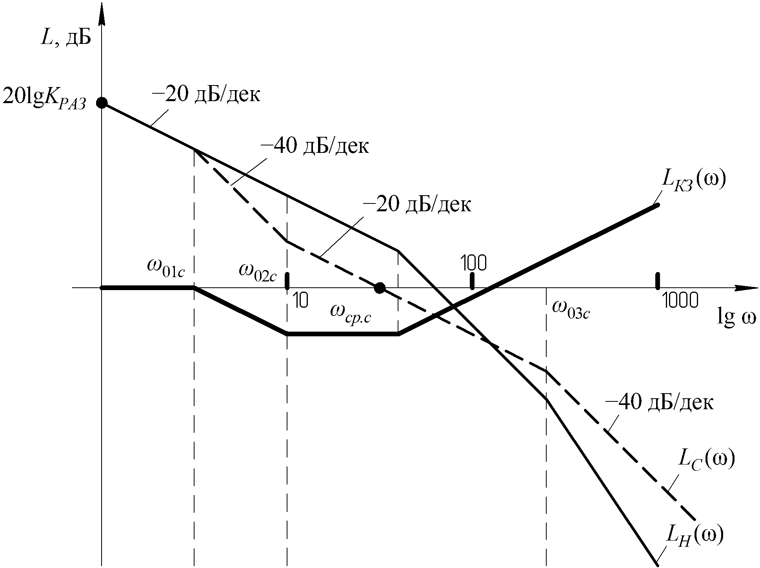
Рис. 6.1. Желаемая ЛАХ системы управления с ЛАХ КЗ
Таким образом, при использовании ЛАХ весьма легко осуществляется синтез последовательных КЗ, так как их ЛАХ получается простым вычитанием ординат исходной ЛАХ из ординат желаемой.
- Техническая реализация корректирующих средств. По виду ЛАХ, коэффициенту усиления и требуемым частотам сопряжения и среза необходимо подобрать тип, передаточную функцию и параметры КЗ последовательного типа.
- Проверочный расчёт и построение переходного процесса. В случае необходимости полученная система управления вместе с корректирующим звеном может быть исследована обычными методами анализа устойчивости и качества управления.
Под желаемой понимается такая ЛАХ разомкнутой системы, которая обеспечивает заданные показатели качества регулирования системы в замкнутом состоянии. Желаемую ЛАХ L_{С}(ω) следует построить в виде кусочно-линейного графика, т.е. в виде сопряженных асимптот, соединяющих участки ЛАХ. Желаемая ЛАХ L_{С}(ω) может быть разбита на три характерных участка: низкочастотный НЧ, среднечастотный СЧ и высокочастотный ВЧ.
Рекомендуется желаемую ЛАХ L_{С}(ω) максимально приблизить к исходной ЛАХ нескорректированной системы управления L_{Н}(ω) для упрощения типа КЗ.
НЧ участок определяет точность системы в установившемся режиме и поэтому НЧ асимптота желаемой ЛАХ должна совпадать с НЧ асимптотой ЛАХ нескорректированной системы, если коэффициент усиления нескорректированной системы обеспечивает требуемую точность в статическом (для статических систем) или динамическом (для астатических систем) режимах.. Для статических систем НЧ участок имеет вид горизонтальной линии и отстоит от оси абсцисс на 20lgK_{РАЗ}, где K_{РАЗ} – коэффициент передачи разомкнутой системы. Для астатических систем первого порядка НЧ участок имеет наклон −20 дБ/дек с обязательным пересечением точки (L_{РАЗ} = 20lgK_{РАЗ}; lgω = 0).
СЧ участок желаемой ЛАЧХ определяет качество переходного процесса и запасы устойчивости системы и строится на основе заданных показателей качества переходного процесса: времени регулирования t_{Р} и величины максимального перерегулирования σ. СЧ участок располагается по обе стороны от точки пересечения желаемой ЛАХ L_{С}(ω) оси абсцисс. Точка пересечения соответствует частоте среза ω_{C}. Среднечастотный участок должен обязательно иметь наклон –20 дБ/дек и продолжаться от ω_{C} до ординат L₁ и L₂, где ΔL_{С} = (0 – L₂) – желаемый запас устойчивости по амплитуде.
ВЧ участок желаемой ЛАЧХ не оказывает существенного влияния на динамические свойства системы на рабочей частоте. Поэтому для упрощения КЗ рекомендуется выбирать сопрягающие частоты по возможности такие же, как в характеристике неизменяемой части системы L_{Н}(ω), а наклон ВЧ асимптоты такой же и или меньший на 20 дБ/дек, чем у ЛАХ нескорректированной системы на этом участке.
СЧ сопрягается с соседними либо непосредственно путем продолжения СЧ участка за счет его расширения и, соответственно, увеличения запасов устойчивости L₁ и L₂, либо с помощью сопрягающих прямых, имеющих наклон –40 дБ/дек, что конечно, усложнит ЛАХ и реализацию КЗ.

6.4. Метод минимума интегральной оценки

Рассмотрим задачу синтеза в следующей постановке. Структура системы задана, и нужно определить ее параметры так, чтобы какая-либо заданная интегральная оценка J₂ приняла минимальное значение.
В общем случае рассматриваемая задача синтеза сводится к следующей задаче на условный минимум:
. (6.16)
В систему уравнений входят три составляющие: целевая функция J₂; {a} – вектор параметров системы; функции ограничения G_{i}(a_{j}) ≤ 0 и F_{k}(a_{j}) = 0 устанавливают зависимости между переменными; граничные условия d_{j} ≤ a_{j} ≤ D_{j} показывают, в каких пределах могут быть значения искомых переменных в оптимальном решении.
Решив данную задачу оптимизации, можно найти оптимальные параметры системы и соответствующие им параметры регулятора.

